10 Jahre Panasonic eneloop

Zellik, 28. Januar 2016. – Panasonic feierte kürzlich den 10. Geburtstag seiner Marke „eneloop“. Dieser einzigartige wiederaufladbare Akku ermöglicht es Verbrauchern, sich für eine umweltfreundliche Alternative zu entscheiden. Er wird in mehr als 80 Ländern vertrieben und von Kunden in aller Welt geschätzt.

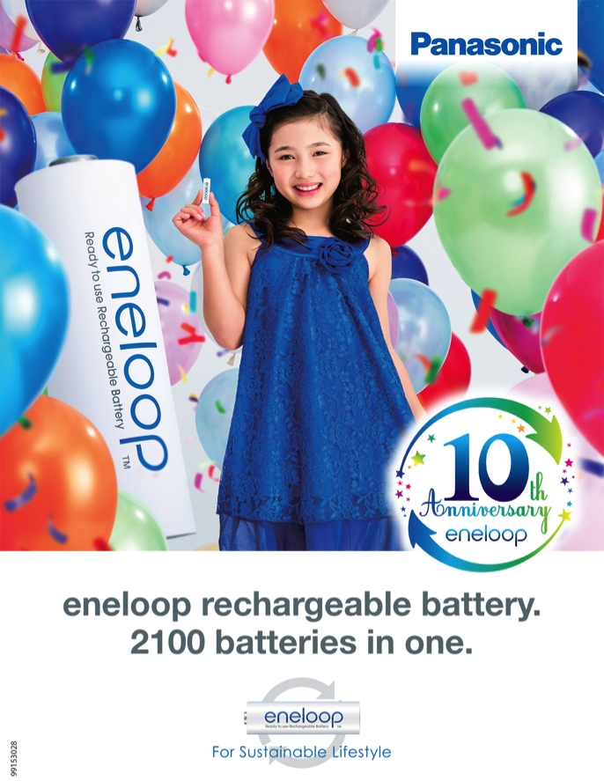

Der im November 2005 eingeführte eneloop Akku revolutionierte das Segment der wiederaufladbaren Akkus für Endverbraucher dank folgenden Merkmalen:

- eneloop Akkus können bis zu 2100 Mal wiederaufgeladen werden
Eines der wichtigsten Merkmale wiederaufladbarer Akkus ist ihre mögliche Anzahl an Ladezyklen, also wie oft sie unter Wahrung ihrer Kapazität wiederaufgeladen werden können. eneloop kann bis zu 2100 Mal wiederaufgeladen werden und hilft auf diese Weise, den Müllberg aus Einwegbatterien zu verkleinern.

- Einsatzbereit und mit geringer Selbstentladung
eneloop Akkus werden mit Sonnenenergie geladen geliefert und können somit, wie Einwegbatterien, sofort verwendet werden. Vor allem haben sie eine geringe Selbstentladung. Während andere, nicht sofort einsatzbereite, wiederaufladbare Akkus sich recht schnell selbst entladen, behalten eneloop Akkus dank Panasonics eigener Technologie noch nach zehnjähriger Lagerung 70 % ihrer Kapazität.

- Länger anhaltende Leistung als herkömmliche Akkus
Viele Geräte schalten sich ab oder zeigen eine niedrige Akkuladung an, wenn die Spannung unter 1,1 Volt fällt. Ein herkömmlicher Ni-MH-Akku verliert seine Spannung gleichmäßig und gerät recht früh unter diesen kritischen Wert. Eneloop jedoch hält den Spannungspegel eine lange Zeit auf über 1,1 Volt und fällt erst unter diese Grenze, wenn der Akku wirklich entladen ist.

- Hochleistung auch bei niedrigen Temperaturen
Im Gegensatz zu herkömmlichen Akkus behalten eneloop Akkus ihre hohe Spannung bei Temperaturen bis -20 ºC.

Vereinte Vorzüge
eneloop ist ein revolutionärer wiederaufladbarer Akku, der wie eine herkömmliche Batterie genutzt und durch Wiederaufladen erneut eingesetzt werden kann. Er vereint die Vorzüge beider Batteriearten und schont wertvolle Ressourcen. Panasonic gehörte im Jahr 2014 auch Dank diesem Akku zu den fünf besten ökologischen Marken der Welt.

Produktpalette
Neben eneloop Standardakkus bietet Panasonic auch eneloop pro und lite:
- eneloop pro haben eine höhere Kapazität und eignen sich daher bestens für Geräte mit sehr hohem Energiebedarf wie Blitzlichter, drahtlose Tastaturen, Mäuse, Spielekonsolen und Haushaltsgeräte.
- eneloop lite können bis zu 3000 Mal wiederaufgeladen werden und eignen sich daher bestens für Geräte mit geringem bis mittlerem Strombedarf wie DECT-Telefone und Fernbedienungen.

10. Geburtstag
Zur Feier des 10. Geburtstages von eneloop lancierte Panasonic in ganz Europa eine spezielle Kampagne, einschließlich einer überarbeiteten Website in 13 Sprachen, eines Malwettbewerbs und diverser spektakulärer Events. Ferner findet gerade ein internationaler Fotowettbewerb zum Thema Umwelt und Nachhaltigkeit statt. Besuchen Sie für weitere Einzelheiten https://photochallenge.panasonic-eneloop.eu/de.

Über Panasonic Energy Europe NV
Panasonic Energy Europe NV ist der größte Batteriehersteller Europas. Das Unternehmen gehört zur
Panasonic Corporation, einem international führenden Anbieter elektronischer und elektrischer Produkte. Dank der jahrelangen Erfahrung und des Know-hows von Panasonic im Bereich der Unterhaltungselektronik hat Panasonic Energy Europe NV in Europa eine einzigartige Marktstellung. Das Unternehmen liefert "mobile" Energie in über 30 europäische Länder. Neben der europäischen Zentrale in Brüssel betreibt Panasonic Energy Europe NV Produktionsbetriebe in Belgien (Tessenderlo) und Polen (Gniezno), in denen jedes Jahr über eine Milliarde Batterien hergestellt werden. Das breit gefächerte Produktsortiment von Panasonic Energy Europe NV umfasst u. a. Alkali- und Zink-Kohle-Batterien, Akkus, Photo-Lithium-, Silberoxid- und Zink-Luft-Batterien sowie Knopfzellen. Weitere Informationen unter www.panasonic-batteries.com.

Über Panasonic
Die Panasonic Corporation ist ein weltweit führendes Unternehmen in der Entwicklung und Herstellung von elektronischen Produkten für die vielfältige private, gewerbliche und industrielle Nutzung. Der in Osaka, Japan, ansässige Konzern erwirtschaftete zum Geschäftsjahresende am 31. März 2015 einen konsolidierten Nettoumsatz in Höhe von rund 57,28 Milliarden EUR. Die Aktien der Panasonic Corporation sind an den Börsen in Tokio, Osaka, Nagoya und New York (NYSE-Symbol: PC) notiert. Panasonic möchte bis zu seinem 100-jährigen Bestehen im Jahr 2018 das weltweit führende Unternehmen für grüne Innovationen in der Elektronikindustrie werden. Weitere Informationen zum Unternehmen und zur Marke Panasonic unter www.panasonic.net.

PRESS CONTACT

ARK Communication
Ann-Sophie Cardoen
Content & PR Consultant
T +32 3 780 96 96
ann-sophie@ark.be
www.ark.be

ARK Communication
Ann Velghe
Content & PR Manager
T +32 3 780 96 96
ann@ark.be
www.ark.be

Panasonic Energy Europe NV
Vicky Raman
Brand Marketing Manager
T +32 2 467 84 35
vicky.raman@eu.panasonic.com
www.panasonic-batteries.com
www.panasonic-eneloop.com

